DANI MALOSTONSKE KAMENICE

750-2019

POLAZAK: 16.03.2019. (subota) u 7,00 sati iz Sukoišanske ulice u Splitu

Vožnja autocestom do Neretve. Coffee time u Opuzenu. Nastavak vožnje do Stona. Po dolasku kraće slobodno vrijeme za šetnju gradićem poznatim po proizvodnji soli ali i najdužim zidinama u Europi. Odlazak do obližnjeg Malog Stona i prisustvovanje proljetnoj manifestaciji *Dani malostonske kamenice.*

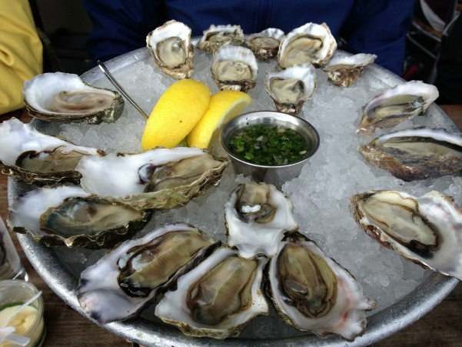*Tradicionalna manifestacija u čast školjke – kamenice koja je najpriznatiji morski afrodizijak, cijenile su i dubrovačka vlastela priređujući ih na svojim dvorskim gozbama. Malostonski zaljev jedino je mjesto na svijetu u kojem se uspješno uzgaja ova školjka a o raskoši njenog okusa nalazimo podatke još iz rimskih vremena.*

*Pelješki vinari nudit će svoja vrhunska crna i bijela vina na čaše i boce – po promotivnim cijenama.*

*Organizatori su se pobrinuli da fešta dobro prođe te su organizirali muziku – klapu i folklor te nezaobilaznu tombolu****.***

Po završetku tombole, u poslijepodnevnim satima, odlazak do doline Neretve. Kasniji ručak. Nastavak putovanja za Split i dolazak na početnu stanicu u večernje sate.

**CIJENA ARANŽMANA: 210,00 kuna**

na bazi min. 40 putnika

Program uključuje: prijevoz autobusom na navedenim relacijama, obilazak Stona i prisustvovanje manifestaciji Dani kamenica u Malome Stonu, ručak – mesni menu, zakonom propisan PDV, jamčevina za tur. paket aranžman, osig. od poslj. nesr. slučaja te organizacija i vodstvo putovanja.

**OBAVEZNA OSOBNA ISKAZNICA**

**PUTOKAZI SPLIT, Mažuranićevo šetalište 14, tel: 455-038, R.V. 9,00 – 17,00 sati**

**mob: 098/448-178, www.putokazi-split.com; e-mail: putokazi@yahoo.co.uk**

ID COD: HR-AB-21060271971